Лабораторная работа №7

Командная оболочка Midnight Commander

Старовойтов Егор Сергеевич

Содержание

[Цель работы 2](#_Toc103023694)

[Задание 2](#_Toc103023695)

[Задание по mc 2](#_Toc103023696)

[Задание по встроенному редактору mc 3](#_Toc103023697)

[Теоретическое введение 3](#_Toc103023698)

[Общие сведения 3](#_Toc103023699)

[Редактор mc 4](#_Toc103023700)

[Выполнение лабораторной работы 4](#_Toc103023701)

[Задание по mc 4](#_Toc103023702)

[Шаг 0 - установка mc 4](#_Toc103023703)

[Шаг 1 4](#_Toc103023704)

[Шаг 2 5](#_Toc103023705)

[Шаг 3 6](#_Toc103023706)

[Шаг 4 6](#_Toc103023707)

[Шаг 5 8](#_Toc103023708)

[Шаг 6 9](#_Toc103023709)

[Шаг 7 11](#_Toc103023710)

[Задание по встроенному редактору mc 12](#_Toc103023711)

[Шаг 1 12](#_Toc103023712)

[Шаг 2 12](#_Toc103023713)

[Шаг 3 13](#_Toc103023714)

[Шаг 4 13](#_Toc103023715)

[Шаг 5 15](#_Toc103023716)

[Шаг 6 16](#_Toc103023717)

[Вывод 16](#_Toc103023718)

[Контрольные вопросы 16](#_Toc103023719)

[1. Какие режимы работы есть в mc. Охарактеризуйте их. 16](#_Toc103023720)

[2. Какие операции с файлами можно выполнить как с помощью команд shell, так и с помощью меню (комбинаций клавиш) mc? 16](#_Toc103023721)

[3. Опишите структуру меню левой (или правой) панели mc, дайте характеристику командам. 17](#_Toc103023722)

[4. Опишите структуру меню Файл mc, дайте характеристику командам. 17](#_Toc103023723)

[5. Опишите структуру меню Команда mc, дайте характеристику командам. 17](#_Toc103023724)

[6. Опишите структуру меню Настройки mc, дайте характеристику командам. 18](#_Toc103023725)

[7. Назовите и дайте характеристику встроенным командам mc. 18](#_Toc103023726)

[Общее 18](#_Toc103023727)

[F1-F12 19](#_Toc103023728)

[Поиск 19](#_Toc103023729)

[Командная строка 19](#_Toc103023730)

[Работа с панелями 20](#_Toc103023731)

[История 20](#_Toc103023732)

[8. Назовите и дайте характеристику командам встроенного редактора mc. 21](#_Toc103023733)

# Цель работы

Освоение основных возможностей командной оболочки Midnight Commander. Приобретение навыков практической работы по просмотру каталогов и файлов; манипуляций с ними.

# Задание

## Задание по mc

1. Изучите информацию о mc, вызвав в командной строке man mc.
2. Запустите из командной строки mc, изучите его структуру и меню.
3. Выполните несколько операций в mc, используя управляющие клавиши (операции с панелями; выделение/отмена выделения файлов, копирование/перемещение файлов, получение информации о размере и правах доступа на файлы и/или каталоги и т.п.)
4. Выполните основные команды меню левой (или правой) панели. Оцените степень подробности вывода информации о файлах.
5. Используя возможности подменю Файл , выполните: – просмотр содержимого текстового файла; – редактирование содержимого текстового файла (без сохранения результатов редактирования); – создание каталога; – копирование в файлов в созданный каталог.
6. С помощью соответствующих средств подменю Команда осуществите: – поиск в файловой системе файла с заданными условиями (например, файла с расширением .c или .cpp, содержащего строку main); – выбор и повторение одной из предыдущих команд; – переход в домашний каталог; – анализ файла меню и файла расширений.
7. Вызовите подменю Настройки . Освойте операции, определяющие структуру экрана mc (Full screen, Double Width, Show Hidden Files и т.д.)

## Задание по встроенному редактору mc

1. Создайте текстовой файл text.txt.
2. Откройте этот файл с помощью встроенного в mc редактора.
3. Вставьте в открытый файл небольшой фрагмент текста, скопированный из любого другого файла или Интернета.
4. Проделайте с текстом следующие манипуляции, используя горячие клавиши: 4.1. Удалите строку текста. 4.2. Выделите фрагмент текста и скопируйте его на новую строку. Кулябов Д. С. и др. Операционные системы 69 4.3. Выделите фрагмент текста и перенесите его на новую строку. 4.4. Сохраните файл. 4.5. Отмените последнее действие. 4.6. Перейдите в конец файла (нажав комбинацию клавиш) и напишите некоторый текст. 4.7. Перейдите в начало файла (нажав комбинацию клавиш) и напишите некоторый текст. 4.8. Сохраните и закройте файл.
5. Откройте файл с исходным текстом на некотором языке программирования (например C или Java)
6. Используя меню редактора, включите подсветку синтаксиса, если она не включена, или выключите, если она включена.

# Теоретическое введение

## Общие сведения

Командная оболочка — интерфейс взаимодействия пользователя с операционной системой и программным обеспечением посредством команд.

Midnight Commander (или mc) — псевдографическая командная оболочка для UNIX/Linux систем. Для запуска mc необходимо в командной строке набрать mc и нажать Enter.

Рабочее пространство mc имеет две панели, отображающие по умолчанию списки файлов двух каталогов.

Функциональные клавиши mc: - F1 Вызов контекстно-зависимой подсказки - F2 Вызов пользовательского меню с возможностью создания и/или дополнения дополнительных функций - F3 Просмотр содержимого файла, на который указывает подсветка в активной панели (без возможности редактирования) - F4 Вызов встроенного в mc редактора для изменения содержания файла, на который указывает подсветка в активной панели - F5 Копирование одного или нескольких файлов, отмеченных в первой (активной) панели, в каталог, отображаемый на второй панели - F6 Перенос одного или нескольких файлов, отмеченных в первой (активной) панели, в каталог, отображаемый на второй панели - F7 Создание подкаталога в каталоге, отображаемом в активной панели - F8 Удаление одного или нескольких файлов (каталогов), отмеченных в первой (активной) панели файлов - F9 Вызов меню mc - F10 Выход из mc

## Редактор mc

Встроенный в mc редактор вызывается с помощью функциональной клавиши F4 . В нём удобно использовать различные комбинации клавиш при редактировании содержимого (как правило текстового) файла (табл. 7.2).

# Выполнение лабораторной работы

## Задание по mc

### Шаг 0 - установка mc

Введя в консоль man mc и mc я получил сообщение, что команда mc не найдена. Это значит, что mc на виртуальной машине нет. Пришлось устанавливать с помощью менеджера пакетов.

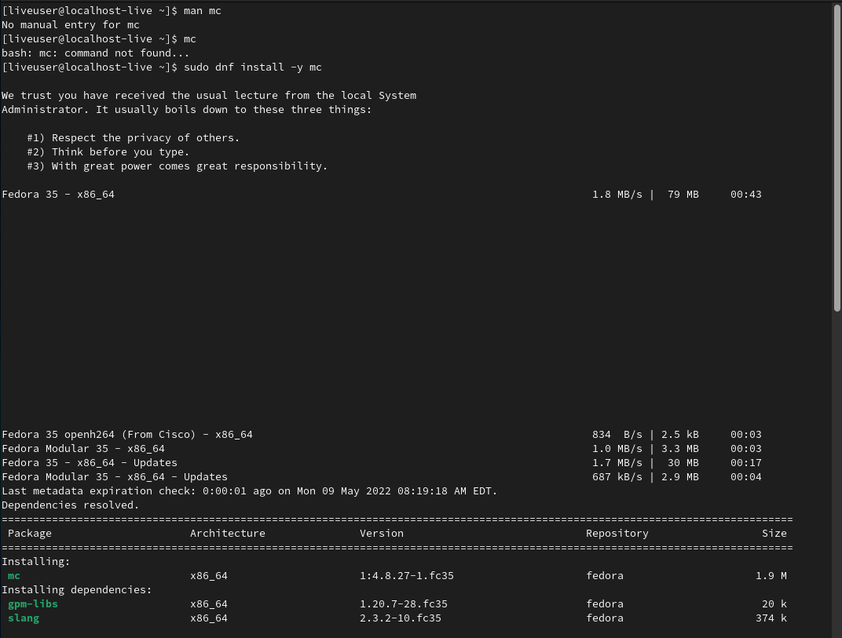

Установка mc

### Шаг 1

Я изучил информацию о mc, вызвав в командной строке man mc.

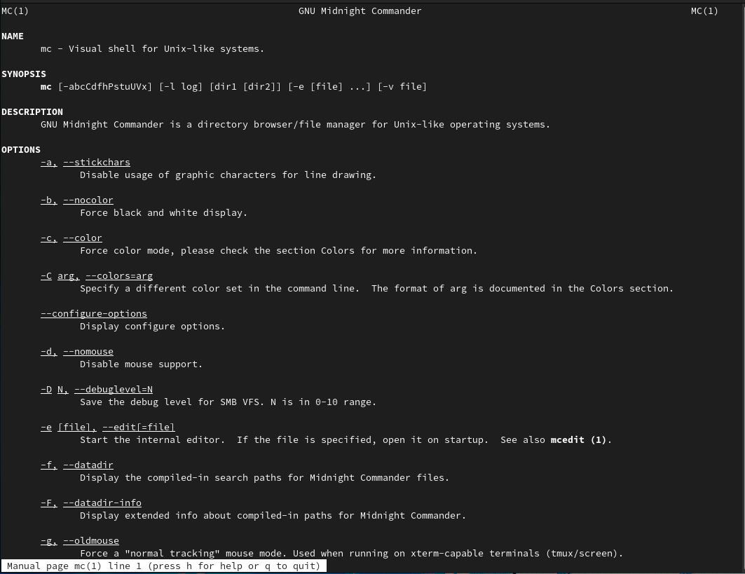

man mc

### Шаг 2

Далее я запустил mc из командной строки и изучил его структуру и меню.

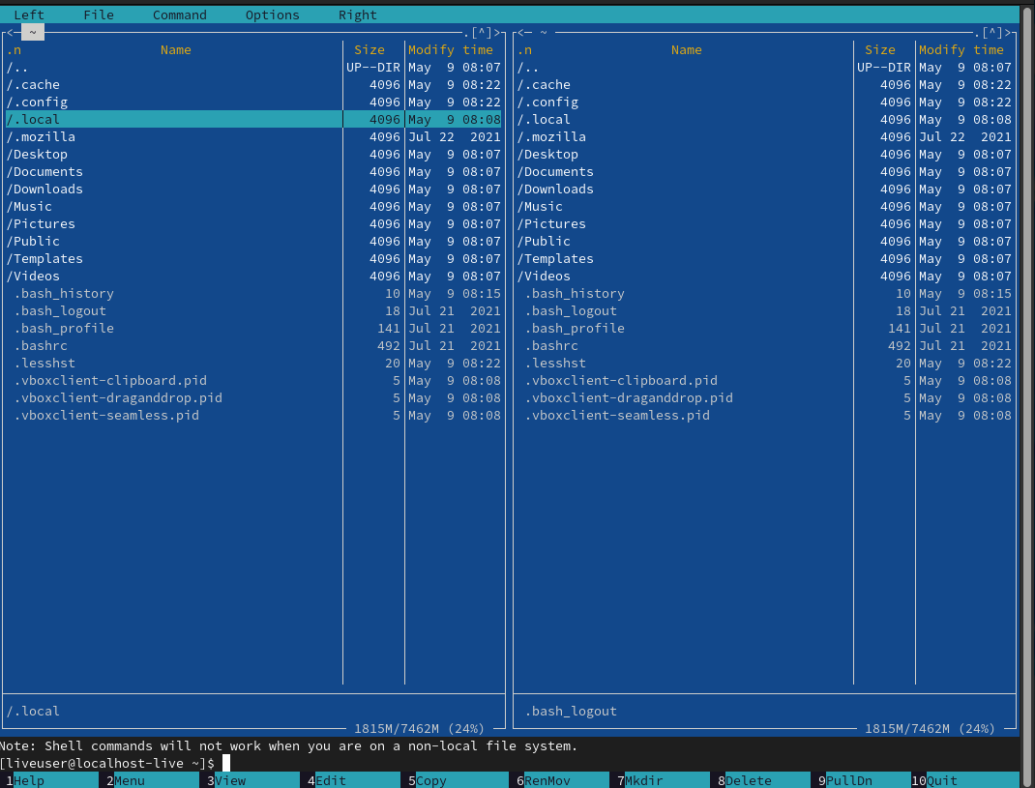

Запуск mc

### Шаг 3

Далее я выполнил несколько действий с mc - “погулял” по дереву каталогов, копировал и перемещал файлы, смотрел их содержимое…

### Шаг 4

Я выполнил команды info и tree.

Команда info вывела подробную информацию про текущий каталог - права доступа, размер, тип файловой системы и тд. 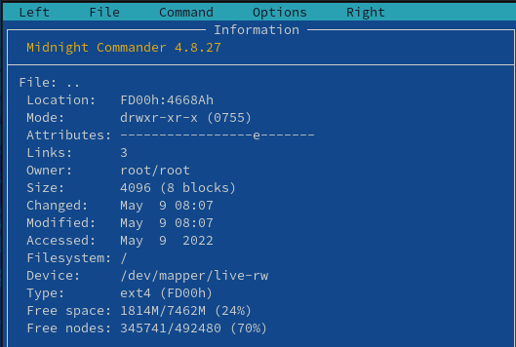

Команда tree выводит на экран дерево каталогов, с возможностью навигации. Изначально в дереве отображаются только директории первого уровня, однако остальные папки можно увидеть после двойных щелчков мышью по их родительским директориям. 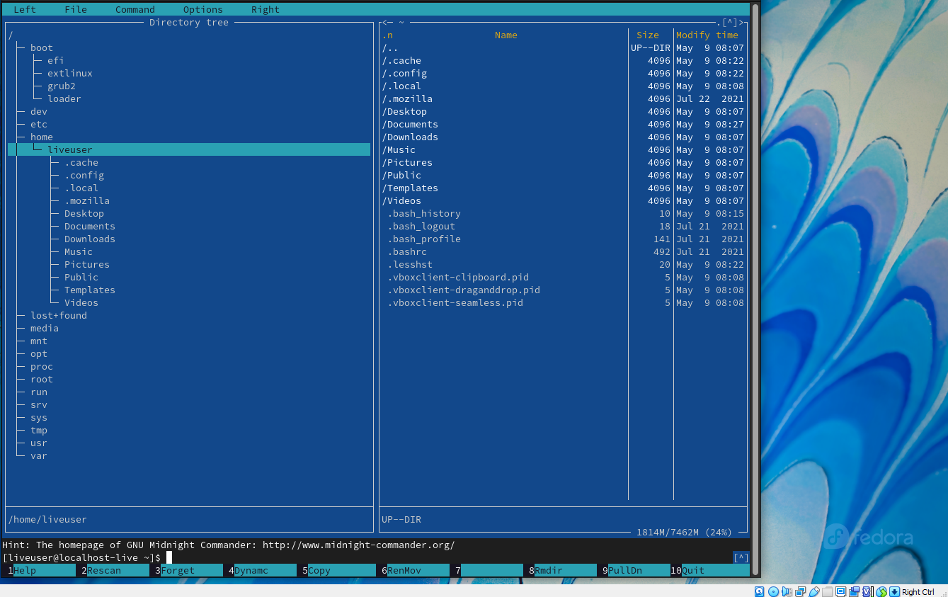

### Шаг 5

Используя возможности подменю “Файл” (“File”), я выполнил:

1. Просмотр содержимого текстового файла ~/.bash\_history

.bash_history

.bash\_history

1. Отредактировал этот файл (без сохранения изменений), дописав в конец строку текста. 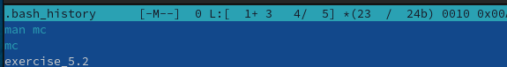
2. Создал каталог Hard в директории ~/Music 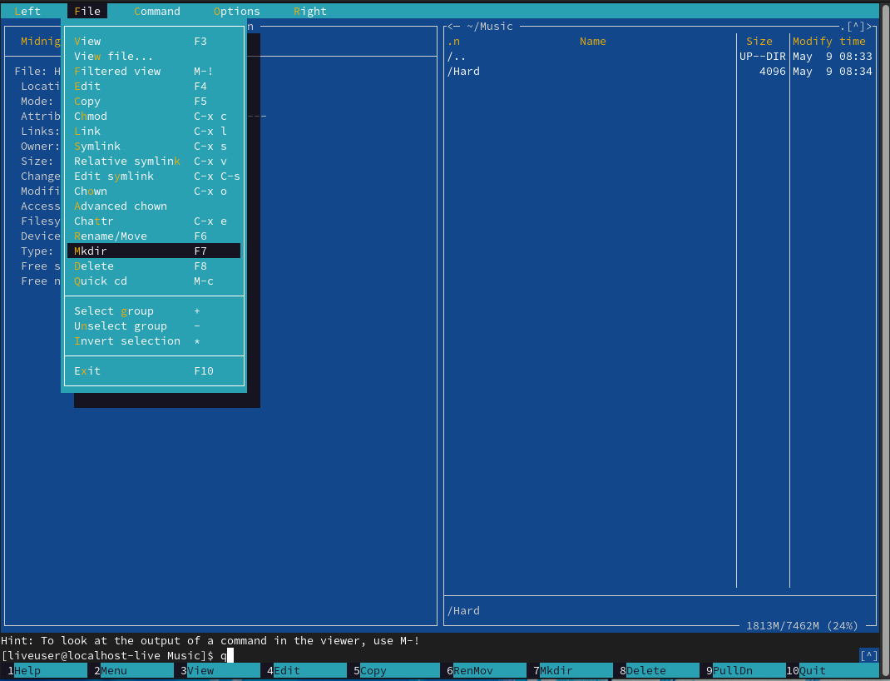
3. Скопировал файл applet\_dirlist в созданный на преыдщуем этапе каталог Hard 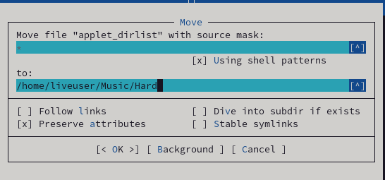 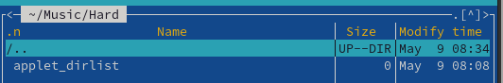

### Шаг 6

С помощью подменю “Команда” (“Command”) я осуществил:

1. Поиск файла с расширением .cpp, содержащего строку main. 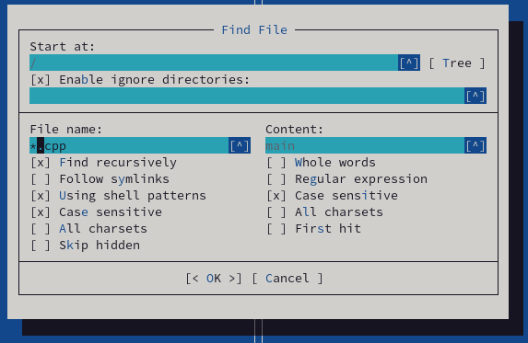 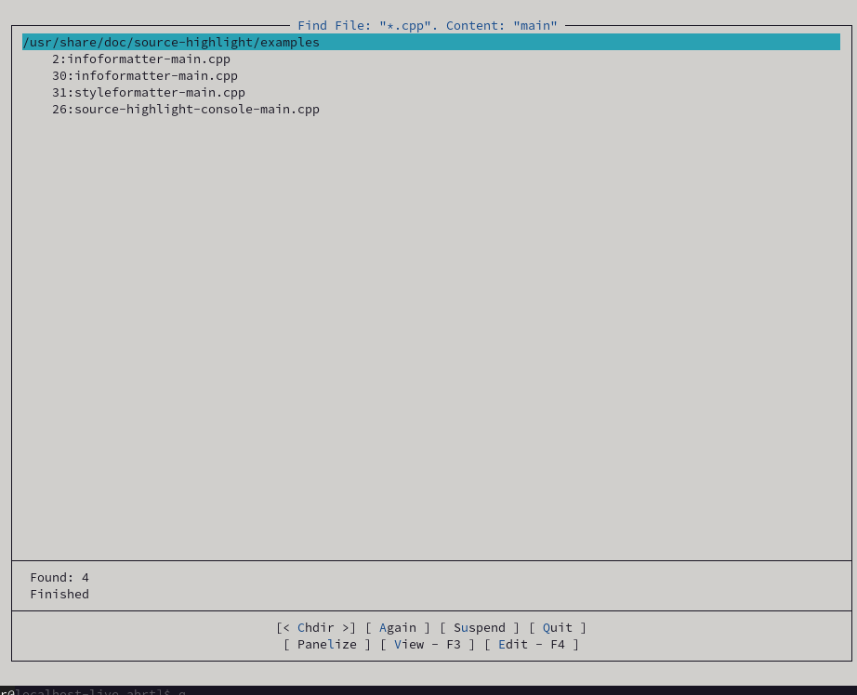
2. Выбрал из истории предыдущую команду и повторил ее
3. Перешел в домашний каталог

### Шаг 7

Я вызвал подменю “Настройки” (“Options”) и изучил операции, изменяющие структуру экрана.

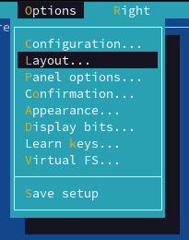

Меню Options

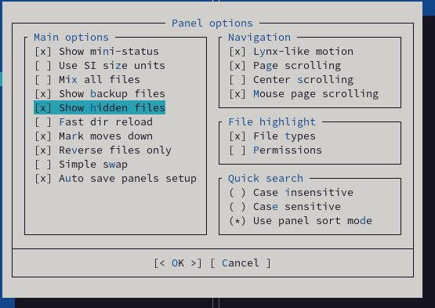

Пример опции: Show Hidden Files

## Задание по встроенному редактору mc

### Шаг 1

Я создал текстовый файл text.txt в домашнем каталоге. 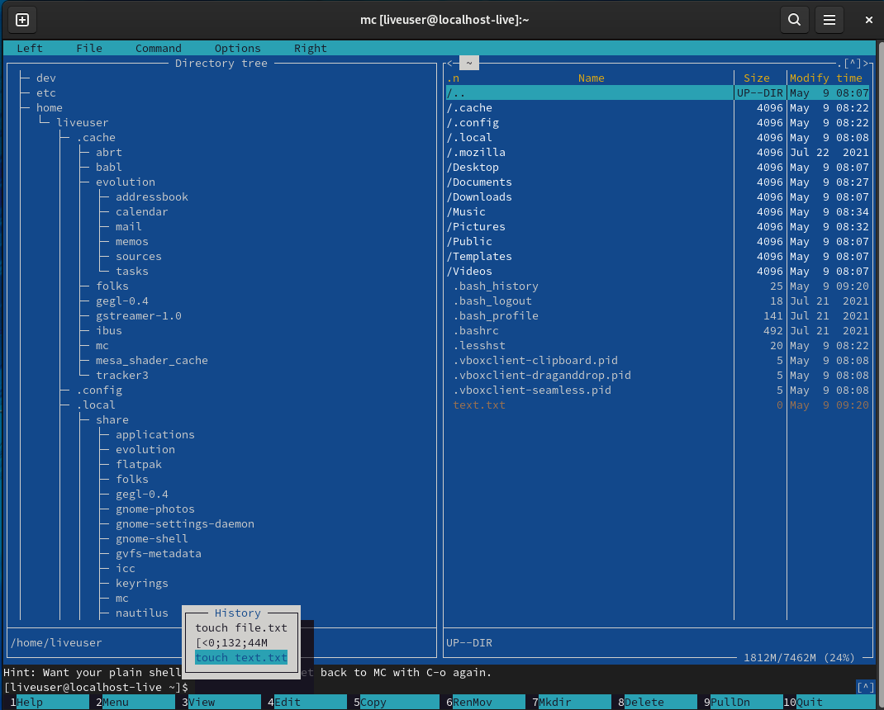

### Шаг 2

Я открыл файл text.txt с помощью встроенного в mc редактора. 

### Шаг 3

Я вставил в файл фрагмент текста из случайной статьи в википедии. 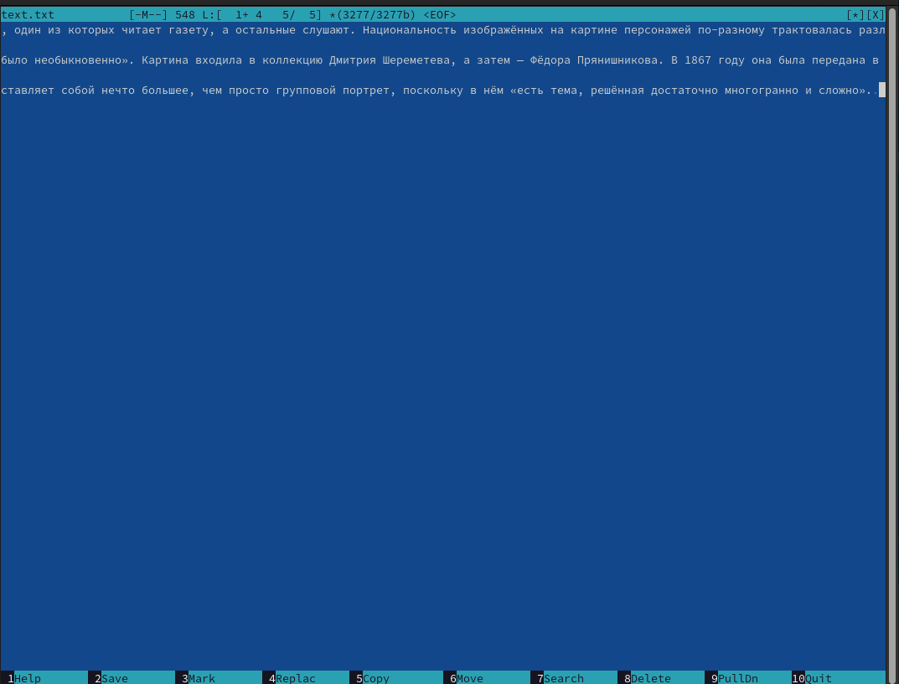

### Шаг 4

Используя горячие клавиши я проделал с текстом следующие манипуляции:

1. Удалил строку текста 
2. Выделил фрагмент текста и скопировал его на новую строку 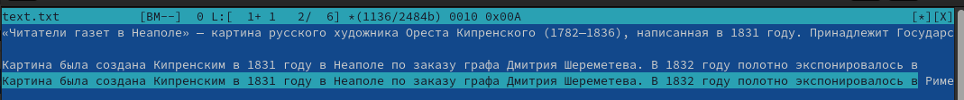
3. Выделил фрагмент текста и перенес его на новую строку 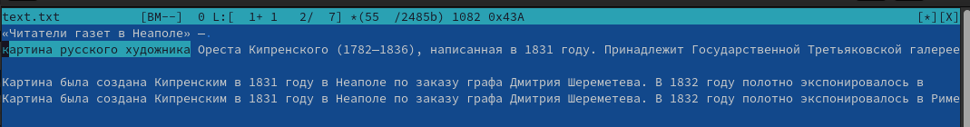
4. Сохранил файл 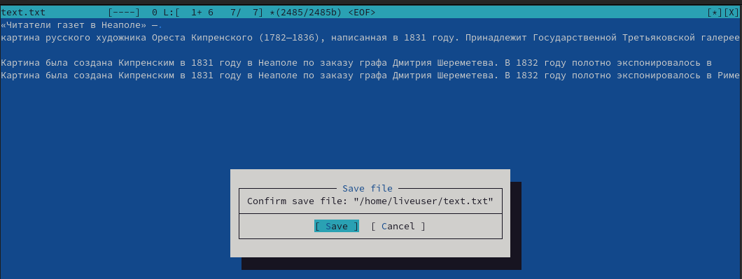
5. Отменил последнее действие (перенос фрагмента текста) 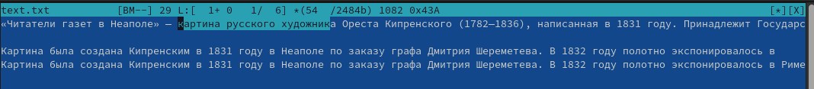
6. Перешел в конец файла, нажав ctrl+End, и ввел строку текста “some text”. 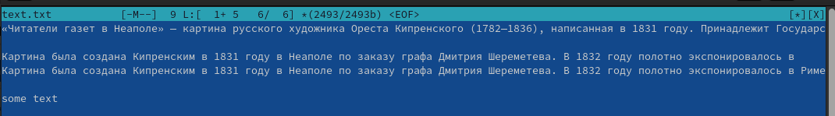
7. Перешел в конец файла нажав, ctrl+Home, и ввел строку текста “some text 2”. 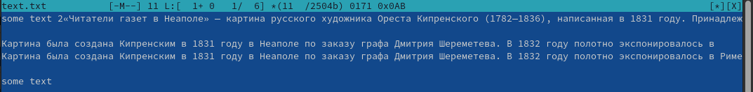
8. Сохранил файл и вышел из редактора. На фото ниже я проверил, что все изменения действительно сохранились в файле. 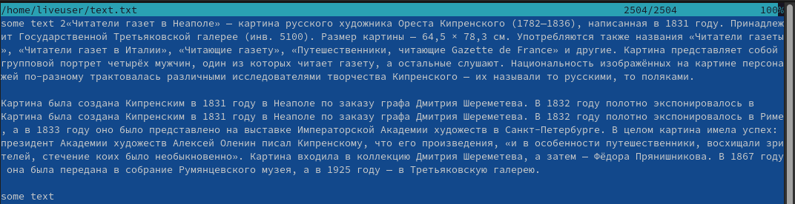

## Шаг 5

Открыл случайный файл на языке С++. 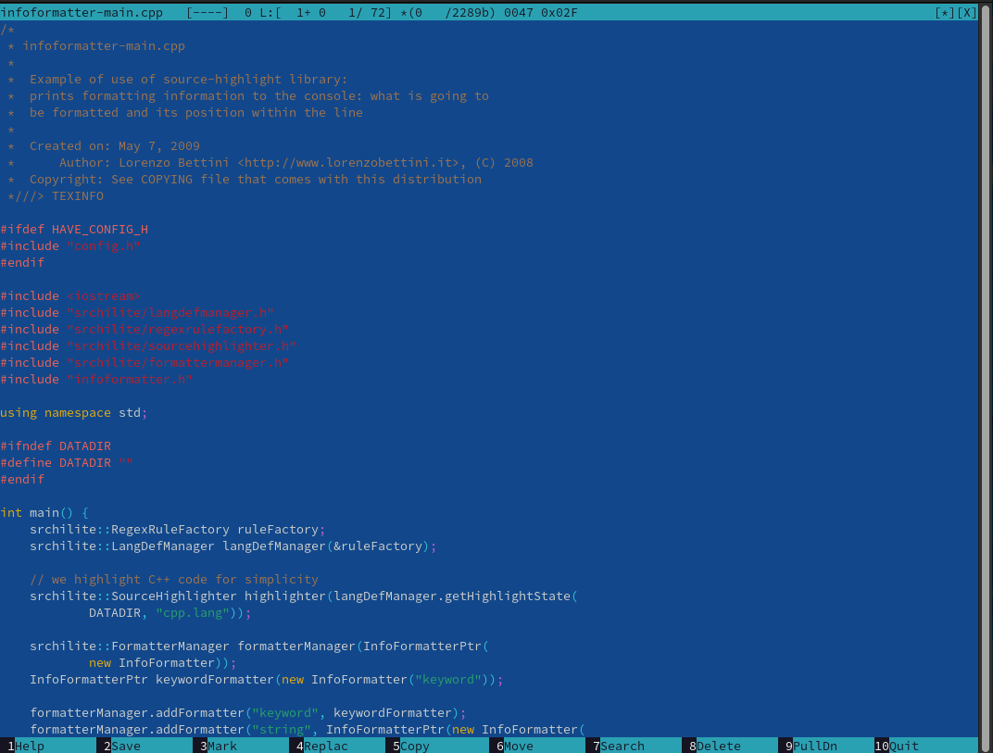

## Шаг 6

Отключил подсветку синтаксиса. 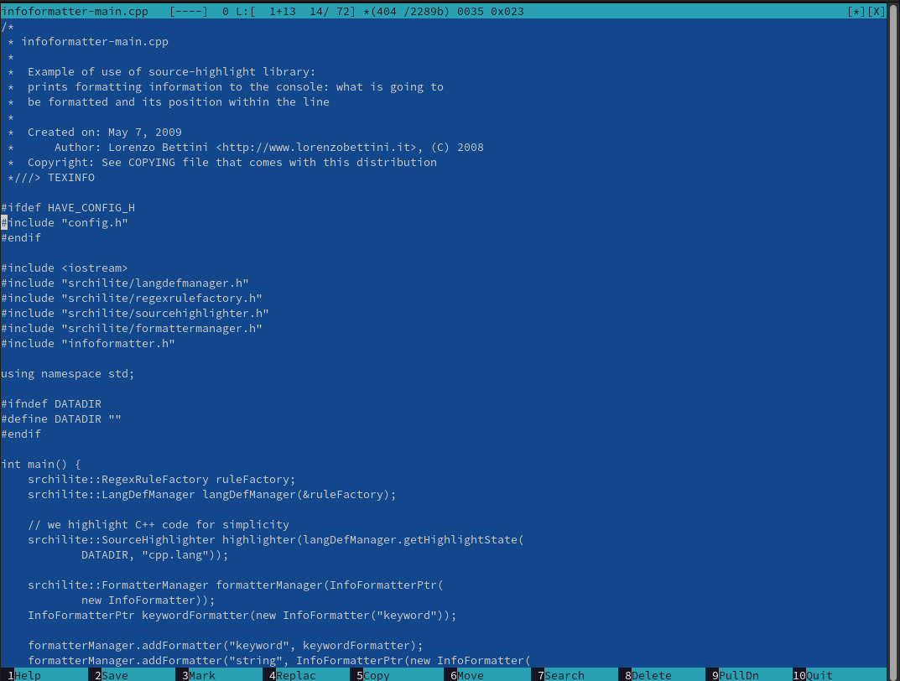

# Вывод

Я освоил основные возможности оболочки Midnight Commander и приобрел навыки практической работы по просмотру каталогов и файлов, а также других манипуляций с ними, включая редактирование текста.

# Контрольные вопросы

## 1. Какие режимы работы есть в mc. Охарактеризуйте их.

1. Обычный режим
2. Режим быстрого просмотра файлов и каталогов

## 2. Какие операции с файлами можно выполнить как с помощью команд shell, так и с помощью меню (комбинаций клавиш) mc?

Вывод дерева каталогов (tree), поиск файлов по названию и/или содержимому, Создание, удаление и копирование и перемещение файлов и/или директорий, просмотр прав доступа и т.д.

## 3. Опишите структуру меню левой (или правой) панели mc, дайте характеристику командам.

1. File listing (Список файлов) - список файлов и директорий в текущем каталоге.
2. Quick View (Быстрый просмотр) - быстрый просмотр содержимого панели.
3. Info (Информация) - просмотр информации о файле или каталоге.
4. Tree (Дерево) - выводит в панели интерактивное дерево файлов и каталогов.
5. Listing format (Формат списка) - позволяет изменить отображаемую информацию о файлахи каталогах.
6. Sort order (Порядок сортировки) - позволяет задать порядок сортировки списка выводимых файлов и каталогов.
7. Filter (Фильтр) - позволяет фильтровать отображаемые файлы по имени или расширению.
8. Encoding (Кодировка) - позволяет выбрать использемую при отображении файлов и каталогов кодировку.
9. FTP link - подключение к удаленному серверу через протокол FTP.
10. Shell link - подключение к удаленному компьютеру.
11. SMB link - подключение к сетям Windows.
12. Panelize - управление структурой размещения отображаемых данных.
13. Rescan - обновление отображаемой информации.

## 4. Опишите структуру меню Файл mc, дайте характеристику командам.

Меню Файл содержит перечень команд, которые могут быть применены к одному или нескольким файлам или каталогам.

Просмотр - позволяет посмотреть содержимое текущего (или выделенного) файла без возможности редактирования. 1. Просмотр вывода команды - функция запроса команды с параметрами (аргумент к текущему выбранному файлу). 2. Правка - открывает текущий (или выделенный) файл для его редактирования. 3. Копирование - осуществляет копирование одного или нескольких файлов или каталогов в указанное пользователем во всплывающем окне место. 4. Права доступа - позволяет указать (изменить) права доступа к одному или нескольким файлам или каталогам. 5. Жёсткая ссылка - позволяет создать жёсткую ссылку к текущему (или выделенному) файлу. 6. Символическая ссылка - позволяет создать символическую ссылку к текущему (или выделенному) файлу. 7. Владелец/группа - позволяет задать (изменить) владельца и имя группы для одного или нескольких файлов или каталогов. 8. Права (расширенные) - позволяет изменить права доступа и владения для одного или нескольких файлов или каталогов. 9. Переименование - позволяет переименовать (или переместить) один или несколько файлов или каталогов. 10. Создание каталога - позволяет создать каталог. 11. Удалить - позволяет удалить один или несколько файлов или каталогов. 12. Выход - завершает работу mc.

## 5. Опишите структуру меню Команда mc, дайте характеристику командам.

В меню Команда содержатся более общие команды для работы с mc.

Команды меню Команда:

1. Дерево каталогов - отображает структуру каталогов системы.
2. Поиск файла - выполняет поиск файлов по заданным параметрам.
3. Переставить панели - меняет местами левую и правую панели.
4. Сравнить каталоги - сравнивает содержимое двух каталогов.
5. Размеры каталогов - отображает размер и время изменения каталога (по умолчанию в mc размер каталога корректно не отображается).
6. История командной строки - выводит на экран список ранее выполненных в оболочке команд.
7. Каталоги быстрого доступа - пр вызове выполняется быстрая смена текущего каталога на один из заданного списка.
8. Восстановление файлов - позволяет восстановить файлы на файловых системах ext2 и ext3.
9. Редактировать файл расширений - позволяет задать с помощью определённого синтаксиса действия при запуске файлов с определённым расширением (например, какое программного обеспечение запускать для открытия или редактирования файлов с расширением doc или docx).
10. Редактировать файл меню - позволяет отредактировать контекстное меню пользователя, вызываемое по клавише F2 .
11. Редактировать файл расцветки имён - позволяет подобрать оптимальную для пользователя расцветку имён файлов в зависимости от их типа.

## 6. Опишите структуру меню Настройки mc, дайте характеристику командам.

Меню Настройки содержит ряд дополнительных опций по внешнему виду и функциональности mc.

Меню Настройки содержит:

1. Конфигурация - позволяет скорректировать настройки работы с панелями.
2. Внешний вид и Настройки панелей - определяет элементы (строка меню, командная строка, подсказки и прочее), отображаемые при вызове mc, а также геометрию расположения панелей и цветовыделение.
3. Биты символов - задаёт формат обработки информации локальным терминалом.
4. Подтверждение - позволяет установить или убрать вывод окна с запросом подтверждения действий при операциях удаления и перезаписи файлов, а также при выходе из программы.
5. Распознание клавиш - диалоговое окно используется для тестирования функциональных клавиш, клавиш управления курсором и прочее.
6. Виртуальные ФС – настройки виртуальной файловой системы: тайм-аут, пароль и прочее.

## 7. Назовите и дайте характеристику встроенным командам mc.

### Общее

* Ctrl+x,j — Показ фоновых задач
* Сtrl-X+A — текущие VFS (ftp и пр.)
* ESC+цифра — тоже что и F{цифра} (ESC+5 = F5)

### F1-F12

* F1 — Помощь
* F2 — Сохранить изменения в файл при редактировании
* F3 — Просмотр файла
* F3 — (Во время редактирования) Начать выделение текста. Повторное нажатие F3 закончит выделение
* F4 — Редактирование файла
* F5 — Скопировать выделенное
* F6 — Переместить выделенное
* F8 — Удалить выделенное
* Shift+F1 — вызывается меню быстрого перехода между точками монтирования на левой панели
* Shift+F2 — вызывается меню быстрого перехода между точками монтирования на правой панели
* Shift+F5 — скопировать файл в этот же каталог
* Shift+F6 — переместить/переименовать файл в этот же каталог

### Поиск

* ctrl-s — Быстрый поиск файла или каталога
* alt-shift-? — Вызывается меню расширенного поиска файлов

### Командная строка

* ctrl-a — курсор в начало
* ctrl-e — курсор в конец
* esc-! — выполнить команду с параметрами
* ctrl-x, p или alt+a — вставить имя каталога
* esc, enter; ctrl-enter — послать текущий объект в командную строку
* ctrl-x,t — Вставка всех выделенных объектов в командную строку
* esc, tab — дополнение команды
* alt-a — вставить текущий каталог в командную строку
* Alt-TAB (ESC+TAB) — Крутейшая комбинация для поиска загружаемых файлов (например, вы забыли как правильно пишется: netcfg или netconfig. Достаточно набрать в командной строке net и нажать - Alt-TAB — вам сразу покажут что можно запустить, которое начинается со слова net) нажимать два раза!
* alt-shift-! — вывод результата команды
* ctrl-shift-v — вставка из буфера обмена Операции над файлами
* Shift+F4 — Создает новый файл
* shift-f6 — переименовать файл
* Ctrl+x,i — Быстрый просмотр информации о текущем объекте на второй панели
* Ctrl+x,q — Быстрый просмотр содержимого файла на второй панели
* alt-. — показать скрытые файлы
* ctrl-x, c — права на файл
* ctrl-x, o — владелец файла
* Shift-F3 — просмотр файла (raw/ без учета расширения)
* Ctrl-X+L — создать ссылку на файл
* Ctrl-X+S — создать символическую ссылку на файл
* Ctrl + x v — создать относительную символическую ссылку
* trl+x,Ctrl+s — Редактировать символическую ссылку
* F12 — Save as
* ctrl-t — отметить файл либо снять отметку
  + — выбрать (отметить) группу файлов по регулярному выражению
* — снять отметку с группы файлов
* ctrl-x, ctrl-d — сравнить файлы
* ctrl-t или Insert — Выделение текущего объекта
* Работа с каталогами
* alt-o — открыть каталог под курсором в соседней панели
* alt-i — открыть текущий каталог в соседней панели
* сtrl- — показать «Справочник каталогов»
* ctrl-x, h — добавить ссылку на текущий каталог в меню быстрого доступа
* alt-shift-h — Отобразить историю каталогов
* Ctrl+l — Перерисовать экран
* Ctrl+r — перечитать содержимое каталога
* Ctrl+Space — Показать размер текущего каталога
* Ctrl-X+D — сравнить каталоги
* ESC+C — быстро сменить каталог
* alt-c -окно «Быстрая смена каталога»

### Работа с панелями

* Ctrl-O — погасить панели и посмотреть что под ними (работает ТОЛЬКО в linux!) здесь же можно поработать в shell’e.
* alt-, — Переключить режим отображения панелей (вертикально/горизонтально)
* alt-t переключение подробного режима отображения панели
* Meta+c — Вызывается меню быстрой смены текущего каталога на активной панели
* ctrl-u — поменять панели местами
* alt-g — отмечает первый файл или каталог в отображаемом списке на панели (по сути как клавиша Home, поднимает курсор вверх)
* alt-e — поменять кодировку панели
* Ctrl + x i — переводит пассивную панель в режим «Информация»
* Ctrl + x q — переводит пассивную панель в режим быстрого просмотра
* ctrl-x ! — меню → «Критерий панелизации» (git)

### История

* alt+h; esc, h — история командной строки
* lt-p, alt-n — вернуть предыдущую (следущую) командную строку (строки)
* alt-y. Перемещение к предыдущему каталогу из истории перемещения по каталогам; эквивалентно нажатию мышкой на символ ’<‘ в верхнем углу панели.
* alt-u. Перемещение к следующему каталогу из истории перемещения по каталогам; эквивалентно нажатию мышкой на символ ‘>’.

### 8. Назовите и дайте характеристику командам встроенного редактора mc.

* F4 (в редакторе) — поиск с заменой
* F6 (в редакторе) — поиск с помощью регулярного выражения
* Shift-Del (в редакторе) — удалить блок (и положить его в clipboard)
* Shift-Ins (в редакторе) — вставить блок из буфера (работает даже в другой консоли!!!) Можно редактировать два и более файлов на разных консолях и гонять блоки между ними
* Shift+F3 — Начать выделение блока текста. Повторное нажатие F3 закончит выделение
* Shift+F5 — Вставка текста из внутреннего буфера обмена mc (прочитать внешний файл)
* Meta+i — Переключение режима «Автовыравнивание возвратом каретки», удобно при вставке отформатированного текста из буфера обмена
* Meta+l — Переход к строке по её номеру
* Meta+q — Вставка литерала (непечатного символа).См. таблицу ниже
* Meta+t — Сортировка строк выделенного текста
* Meta+u — Выполнить внешнюю команду и вставить в позицию под курсором её вывод
* Ctrl+f — Занести выделенный фрагмент во внутренний буфер обмена mc (записать во внешний файл)
* Ctrl+k — Удалить часть строки до конца строки
* Ctrl+n — Создать новый файл
* Ctrl+s — Включить или выключить подсветку синтаксиса
* Ctrl+t — Выбрать кодировку текста
* Ctrl+u — Отменить действия
* Ctrl+x — Перейти в конец следующего
* Ctrl+y — Удалить строку
* Ctrl+z — Перейти на начало предыдущего слова
* Meta+Enter — Диалог перехода к определению функции
* Meta+- — Возврат после перехода к определению функции
* Meta++ — Переход вперед к определению функции
* Meta+n — Включение/отключение отображения номеров строк tab Отодвигает вправо выделенный текст, если выключена опция «Постоянные блоки»
* Meta-tab Отодвигает влево выделенный текст, если выключена опция «Постоянные блоки»
* Shift+Стрелки Выделение текста
* Meta+Стрелки Выделение вертикального блока -Meta+Shift+- Переключение режима отображения табуляций и пробелов
* Meta+Shift++ Переключение режима «Автовыравнивание возвратом каретки»